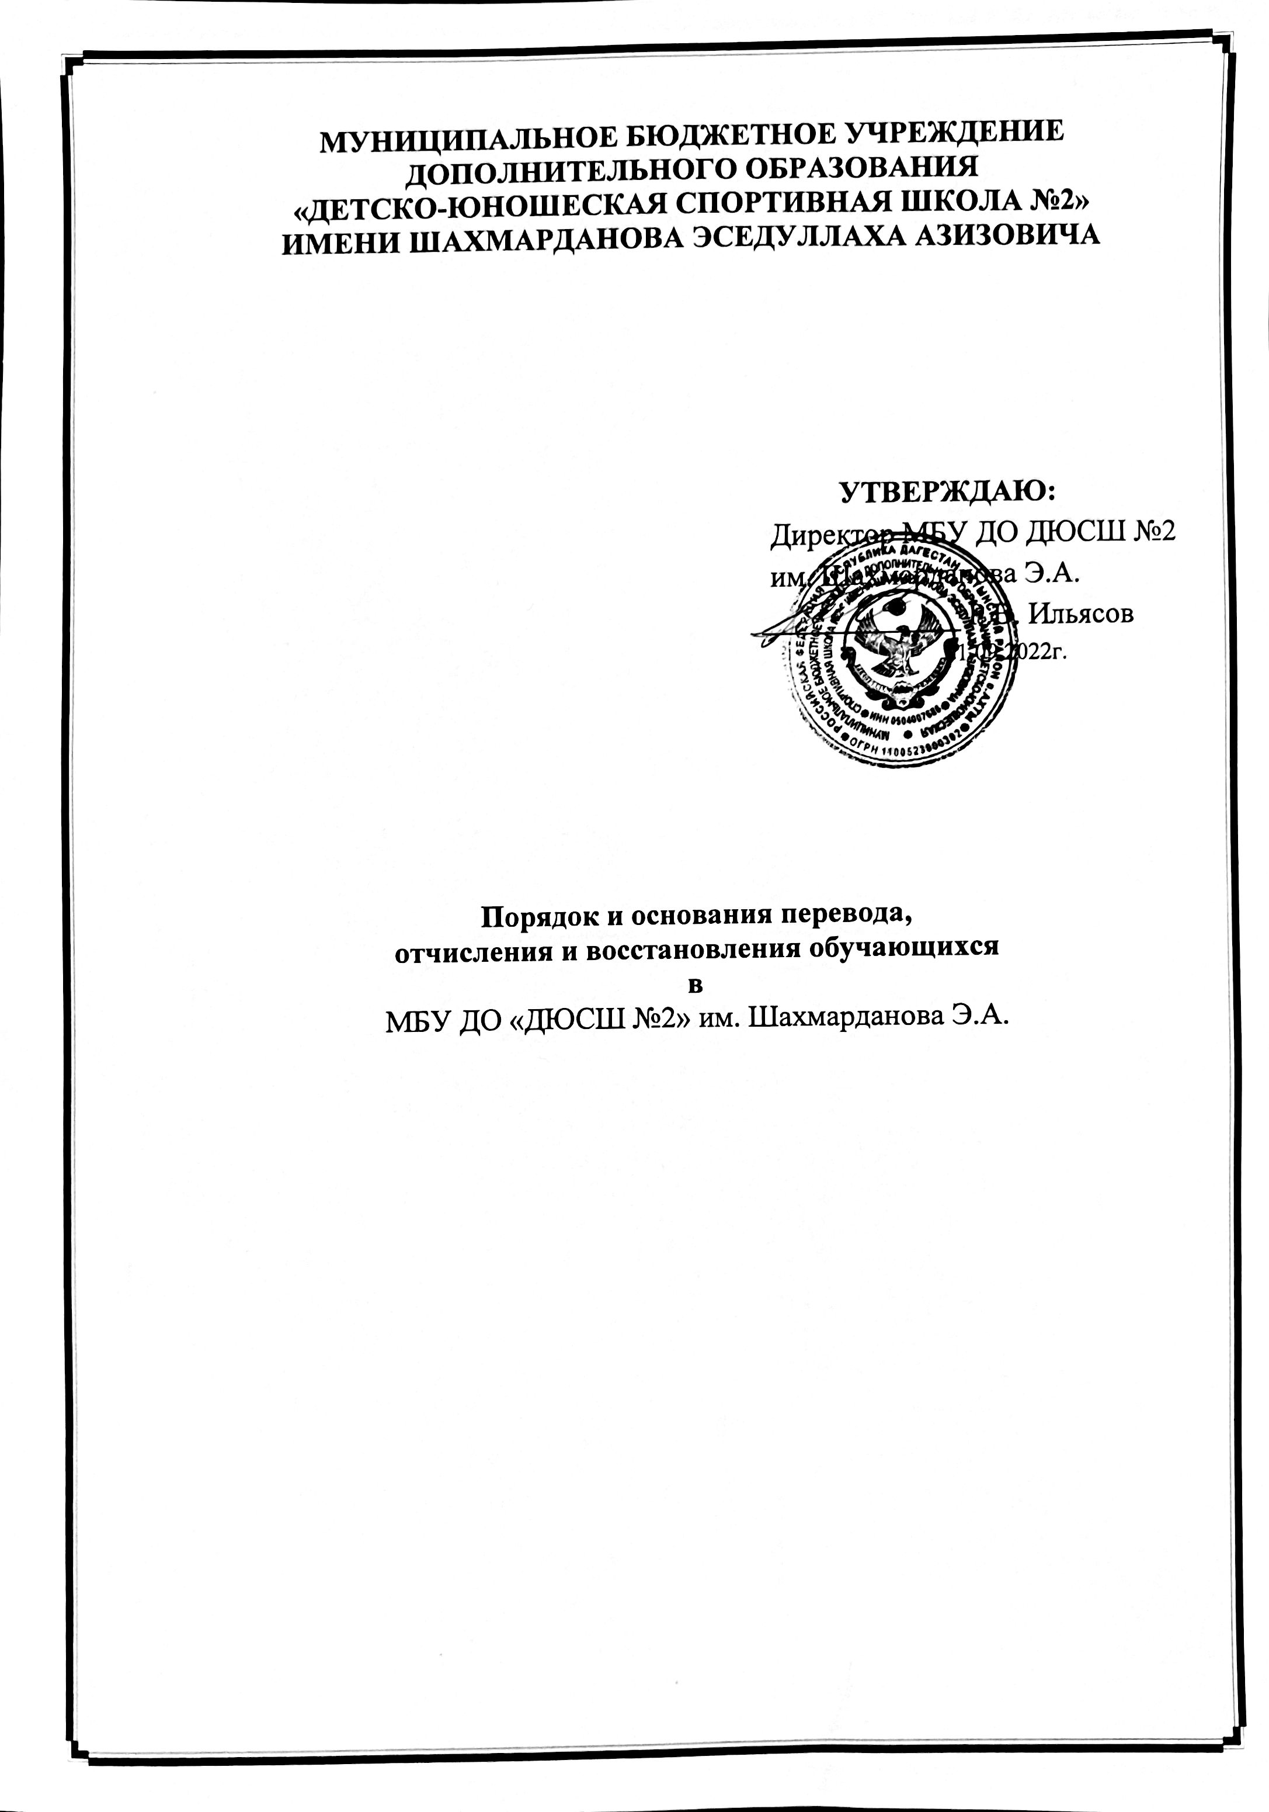

Общие положения.
1.Настоящее положение разработано в соответствии с Федеральным законом от 29.12.2012 № 273-ФЗ «Об образовании в Российской Федерации», Конвенцией о правах ребенка, с Уставом муниципального бюджетного учреждения дополнительного образования «Детско-юношеская спортивная школа №2» (далее – ДЮСШ №2).
2.Настоящее положение разработано с целью обеспечения реализации прав детей на общедоступное, бесплатное образование в муниципальных учреждениях дополнительного образования.
Порядок и основания перевода обучающихся.
1. Перевод учащихся в учебные группы осуществляется при наличии данных групп в комплектовании ДЮСШ №2 на конкретный учебный год, свободных мест в них, а так же при отсутствии у обучающихся медицинский противопоказаний к занятиям физической культурой и спортом.
2. Обучающиеся переводятся на следующий этап обучения при условии выполнения контрольно - переводных нормативов от 60 до 100 % по общефизической, специальной, технической подготовке избранного вида спорта (для групп начальной подготовки и учебно-тренировочных).
3. Перевод обучающихся досрочно в группу следующего этапа спортивной подготовки может проводиться по решению тренерско-педагогического совета на основании выполнения контрольных нормативов общей, специальной физической подготовки и показанных спортивных результатов. Основанием для досрочного перевода служит ходатайство тренера-преподавателя.
4. Обучающиеся, не освоившие программу предыдущего этапа спортивной подготовки, могут остаться на повторный год обучения, но не более одного раза при выполнении п. 1 настоящего положения. Вопрос о продолжении подготовки для данной категории обучающихся рассматривается на тренерско-педагогическом совете на основании данных контрольных нормативов.
5. На основании решения тренерско-педагогического совета обучающиеся, повторно не выполнившие контрольно-переводные нормативы, могут быть переведены в спортивно-оздоровительную группу или отчисляются.
6. В случае, если воспитанник не сдал контрольные нормативы в мае, ему предоставляется возможность сдать их повторно в сентябре.
7. Обучающиеся, победители и призеры Чемпионатов и Первенств РД и России, по ходатайству тренера-преподавателя и решению педагогического совета могут быть освобождены от сдачи контрольно-переводных нормативов.
8. При невозможности перевода в учебные группы всех обучающихся выполнивших требования контрольных нормативов для конкретного возраста, этапа по виду спорта, отбор производится по наилучшим результатам сдачи контрольных нормативов в соответствии с режимом и комплектованием ДЮСШ №2 на конкретный учебный год.
9. На учебно-тренировочный (тренировочный) этап подготовки переводятся учащиеся, прошедшие необходимую подготовку на этапе начальной подготовки не менее одного года, при выполнении ими контрольных нормативов по общефизической, специальной и технической подготовке, установленных образовательными программами.
10. Учащиеся, выполнившие нормативные требования для определённого этапа обучения, не достигнув установленного возраста, могут быть переведены досрочно в группу соответствующего этапа обучения при отсутствии медицинских противопоказаний по состоянию здоровья и на основании решения тренерско-педагогического совета.
11. При переходе из какого либо учреждения спортивной направленности в ДЮСШ №2 на учебно-тренировочный этап или начальной подготовки второго или третьего годов обучения помимо документов на зачисление ребёнка, необходимо представить справку из учреждения, в котором ранее обучался ребёнок, о завершении предыдущего года обучения и присвоении необходимого разряда для зачисления в данную группу либо данные о результатах выполнения контрольных нормативов.
12. Перевод обучающихся на следующий год спортивной подготовки, отчисление или повторная подготовка на этапе, осуществляется приказом директора ДЮСШ №2.
13. При необходимости ДЮСШ №2 имеет право осуществлять перевод обучающихся в течение учебного года:
-при вынужденном объединении учебных групп, связанном с низкой посещаемостью;
-при расформировании учебных групп, связанном с недостаточным финансированием бюджета ДЮСШ №2.
- в случае оформления передачи обучающегося в другое образовательное учреждение спортивной направленности, оформляемое документально.
Порядок и основания отчисления обучающихся.
14. Отчисление обучающегося может производиться после окончания этапа подготовки и (или) в течение учебного года.
15. Не допускается отчисление учащихся во время их болезни.
16. Обучающийся может быть отчислен из ДЮСШ №2:
1) в связи с завершением обучения (выполнение программы для учебно-тренировочных групп 5-го года обучения, завершение обучения в образовательном заведении Ахтынского муниципального района);
2) по собственной инициативе обучающегося, родителей (законных представителей) на основании заявления родителей (законных представителей) обучающегося.
3) на основании невыполнения нормативных требований в соответствии с программой по виду спорта определенного возраста и этапа подготовки.
4) ухудшение состояния здоровья (по медицинскому заключению);
5) досрочно по основаниям, установленным пунктом 6.2 настоящего Положения.
17. Обучающийся может быть отчислен в течение учебного года досрочно в следующих случаях:
1) по инициативе обучающегося или родителей (законных представителей) несовершеннолетнего обучающегося, в том числе в случае перевода обучающегося для продолжения освоения образовательной программы спортивной направленности в другую организацию, осуществляющую образовательную деятельность в области физической культуры и спорта;
2) по инициативе обучающегося или родителей (законных представителей) несовершеннолетнего обучающегося в случае смены места жительства за пределы Ахтынского муниципального района или в пределах Ахтынского муниципального района, при невозможности посещать занятия в ДЮСШ №2;
3) по инициативе ДЮСШ №2 в случае применения к обучающемуся, достигшему возраста пятнадцати лет, отчисления как меры дисциплинарного взыскания.
4) По решению тренерско-педагогического совета ДЮСШ №2 за совершенные неоднократно грубые нарушения Устава допускается исключение обучающегося, достигшего возраста пятнадцати лет. Исключение обучающегося из ДЮСШ №2 применяется, если меры воспитательного характера не дали результата и дальнейшее пребывание обучающего в ДЮСШ №2 оказывает отрицательное влияние на других обучающихся, нарушает их права и права работников ДЮСШ №2, а также нормальное функционирование ДЮСШ №2.
Грубым нарушением дисциплины является нарушение, которое повлекло или могло повлечь за собой тяжкие последствия в виде:
причинения вреда жизни и здоровью детей, обучающихся, сотрудников, посетителей ДЮСШ №2;
причинения умышленного ущерба имуществу ДЮСШ №2, имуществу обучающихся, детей, сотрудников посетителей;
дезорганизация работы ДЮСШ №2 как образовательного учреждения.
5) по обстоятельствам, не зависящим от воли обучающегося или родителей (законных представителей) несовершеннолетнего обучающегося и ДЮСШ, в том числе в случае ликвидации ДЮСШ №2, аннулирования лицензии на осуществление образовательной деятельности.
6) по судебному решению.

18. ДЮСШ №2 обязана немедленно проинформировать об исключении воспитанника его родителей или законных представителей.
19. Решение об отчислении детей-сирот и детей, оставшихся без попечения родителей принимается с согласия органа опеки и попечительства.
20. Отчисление обучающихся из ДЮСШ №2 оформляется приказом на основании ходатайства тренера, заявления родителей (законных представителей) обучающегося, решения тренерско-педагогического совета.

Порядок и основания восстановления обучающихся.
21. Допускается восстановление воспитанника в ДЮСШ №2 после приостановления образовательных отношений в случаях:
- длительного нахождения в оздоровительном учреждении;
- продолжительной болезни или продолжительных восстановительных мероприятий после болезни;
- длительного медицинского обследования;
- иных семейных обстоятельств.
22. Отчисленный раннее обучающихся может быть восстановлен (зачислен вновь) в ДЮСШ №2 на общих условиях приема детей в
ДЮСШ №2 при наличии свободных мест в группе в соответствии с комплектованием на текущий учебный год.

ПОРЯДОК РЕГУЛИРОВАНИЯ СПОРНЫХ ВОПРОСОВ
23. Спорные вопросы, возникающие между родителями (законными представителями) воспитанников и педагогическими работниками
ДЮСШ №2 регулируются администрацией ДЮСШ №2. Спорные вопросы между тренерами и администрацией ДЮСШ №2 регулируются Учредителем.

